МИНИСТЕРСТВО НАУКИ И ВЫСШЕГО ОБРАЗОВАНИЯ
РОССИЙСКОЙ ФЕДЕРАЦИИ
федеральное государственное автономное
образовательное учреждение высшего образования
«Самарский национальный исследовательский университет
имени академика С.П. Королева»
(Самарский университет)

Передовая инженерная аэрокосмическая школа
Кафедра ПИАШ

Отчет по лабораторной работе № 6
Дисциплина: «Программная инженерия»

Тема: «Объектно-ориентированное проектирование программных средств»

Выполнил: Филиппов Я.В.
Фролов Д.В.
Группа: 3203-090401D

Самара 2025
ЗАДАНИЕ
Общий план выполнения работы:
    - Провести анализ основной функциональности системы.
    - Построить диаграмму классов.
При построении ОО модели использовать структурные диаграммы, разработанные на предыдущих лабораторных работах. При этом следует следить за согласованием классов и их операций с требованиями.
    - Определить связи между классами и отобразить их на диаграмме.
    - Построить полную диаграмму последовательности, соответствующую полной диаграмме декомпозиции архитектуры в ЛР4 или ЛР 5.
    - Привести таблицы с детальным описанием каждого класса.
Детальное описание содержит описание каждой операции и атрибута для класса.
    - Подготовить отчет о проделанной работе
    - Сдать отчет преподавателю и получить зачет по лабораторной работе.

Содержание отчета
- Краткое описание системы.
- Диаграмма классов.
- Таблица с детальным описанием для каждого класса
- Полная диаграмма последовательности.

ХОД РАБОТЫ
- Краткое описание системы
Разработка постпроцессора для интегрированной CAD/CAM/CAPP/PDM системы ADEM и управляющей программы в модуле ADEM-CAM для фрезерной обработки деталей на пяти-осевом обрабатывающем центре с ЧПУ.
Основная функциональность включает:
- Преобразование кода ADEM в машинный код, понятный системе стойки HNC8.

- Диаграмма классов
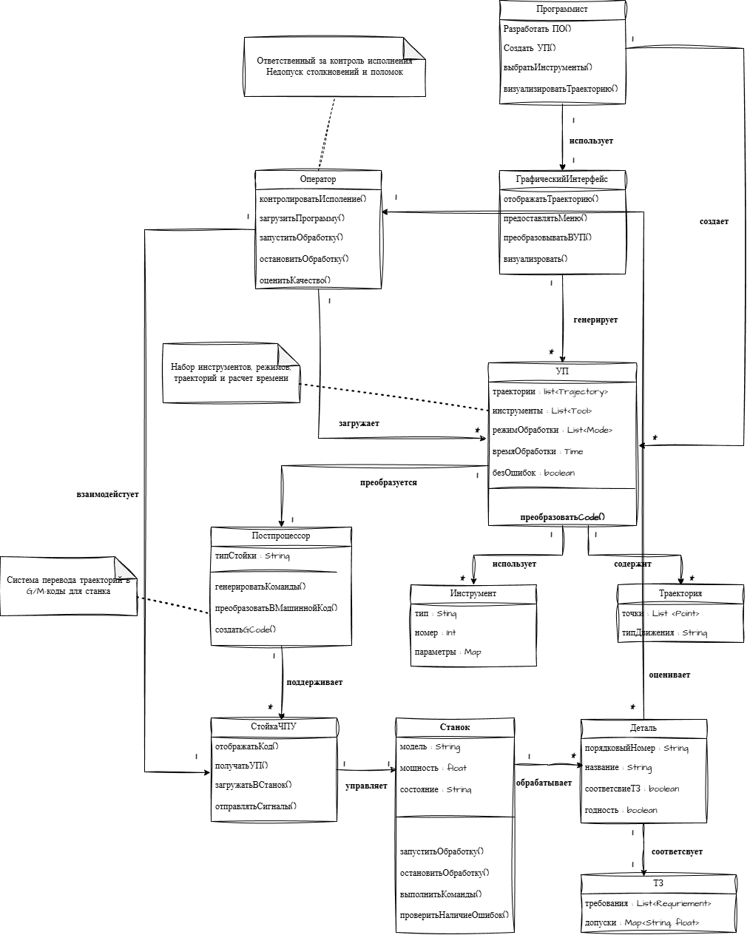
- Таблицы с детальным описанием классов
Класс | Что делает | Основные поля | Основные методы | С кем связан
Программист | Создает программы для станка | квалификация, доступы | создатьУП(), визуализировать() | → ГрафическийИнтерфейс
Оператор | Управляет станком, контролирует процесс | смена, стаж | загрузитьПрограмму(), запустить(), оценитьКачество() | → СтойкаЧПУ, → Деталь
ГрафическийИнтерфейс | Показывает траекторию обработки | версия, меню | отображатьТраекторию(), проверятьОшибки() | ← Программист, → УП
УправляющаяПрограмма | Описывает как обрабатывать деталь | траектории, инструменты, время | преобразоватьВGCode(), проверить() | ← Программист, → Постпроцессор
Постпроцессор | Переводит УП в команды для станка | типСтойки, настройки | создатьGCode(), адаптировать() | ← УП, → СтойкаЧПУ
СтойкаЧПУ | Связь оператора и станка | модель, статус | отображатьКод(), загружатьВСтанок() | ← Оператор, → Станок
Станок | Обрабатывает детали | модель, мощность, состояние | выполнитьКоманды(), диагностировать() | ← СтойкаЧПУ, → Деталь

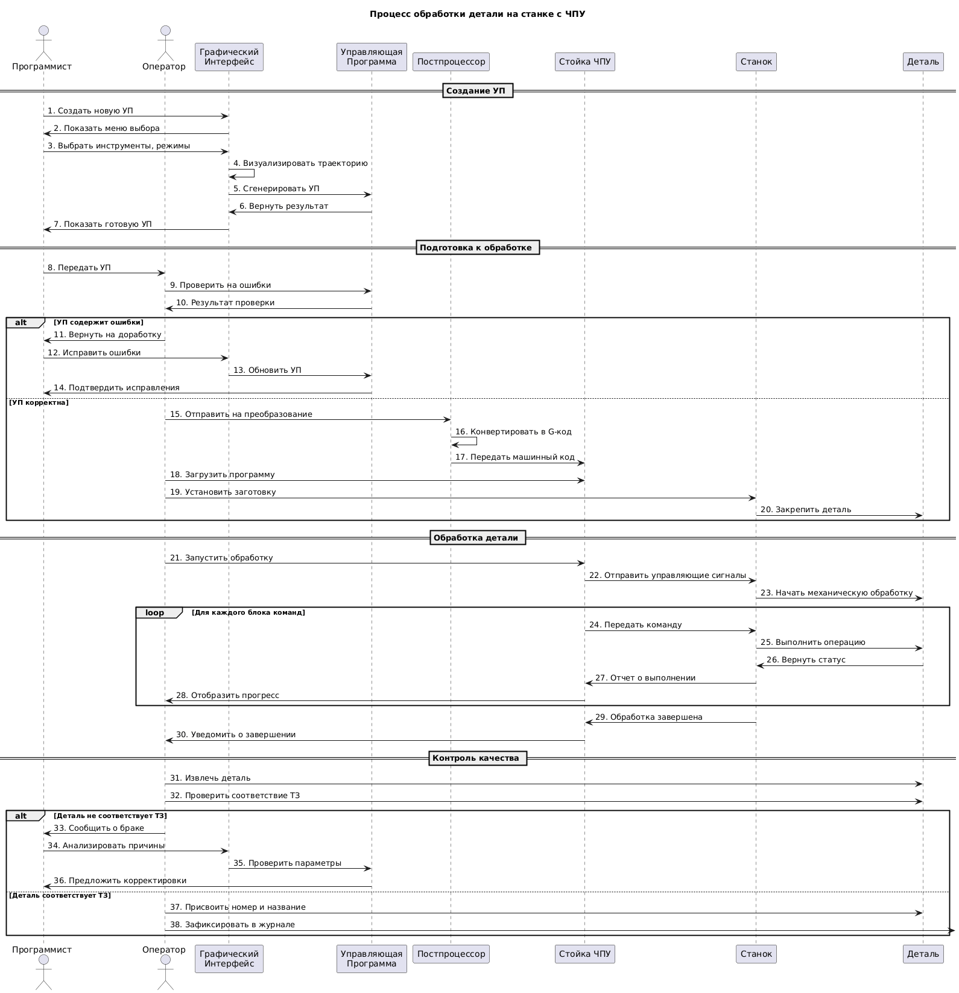
- Диаграмма последовательности

ЗАКЛЮЧЕНИЕ
В ходе выполнения лабораторной работы № 6 была разработана объектно-ориентированная модель программной системы.
Основные результаты работы:
- Статическое проектирование: Построена диаграмма классов (Class Diagram), определяющая структуру системы, её основные компоненты (пользовательский интерфейс, логика анализа, движок коррекции на базе ML и файловый менеджер), а также их атрибуты и операции.
- Динамическое проектирование: Разработана полная диаграмма последовательности (Sequence Diagram), детально описывающая сценарий взаимодействия объектов во времени. Логика диаграммы полностью синхронизирована с функциональной декомпозицией, выполненной в рамках ЛР № 5.
- Спецификация объектов: Составлено детальное описание каждого класса с указанием типов данных, зон ответственности и методов.

